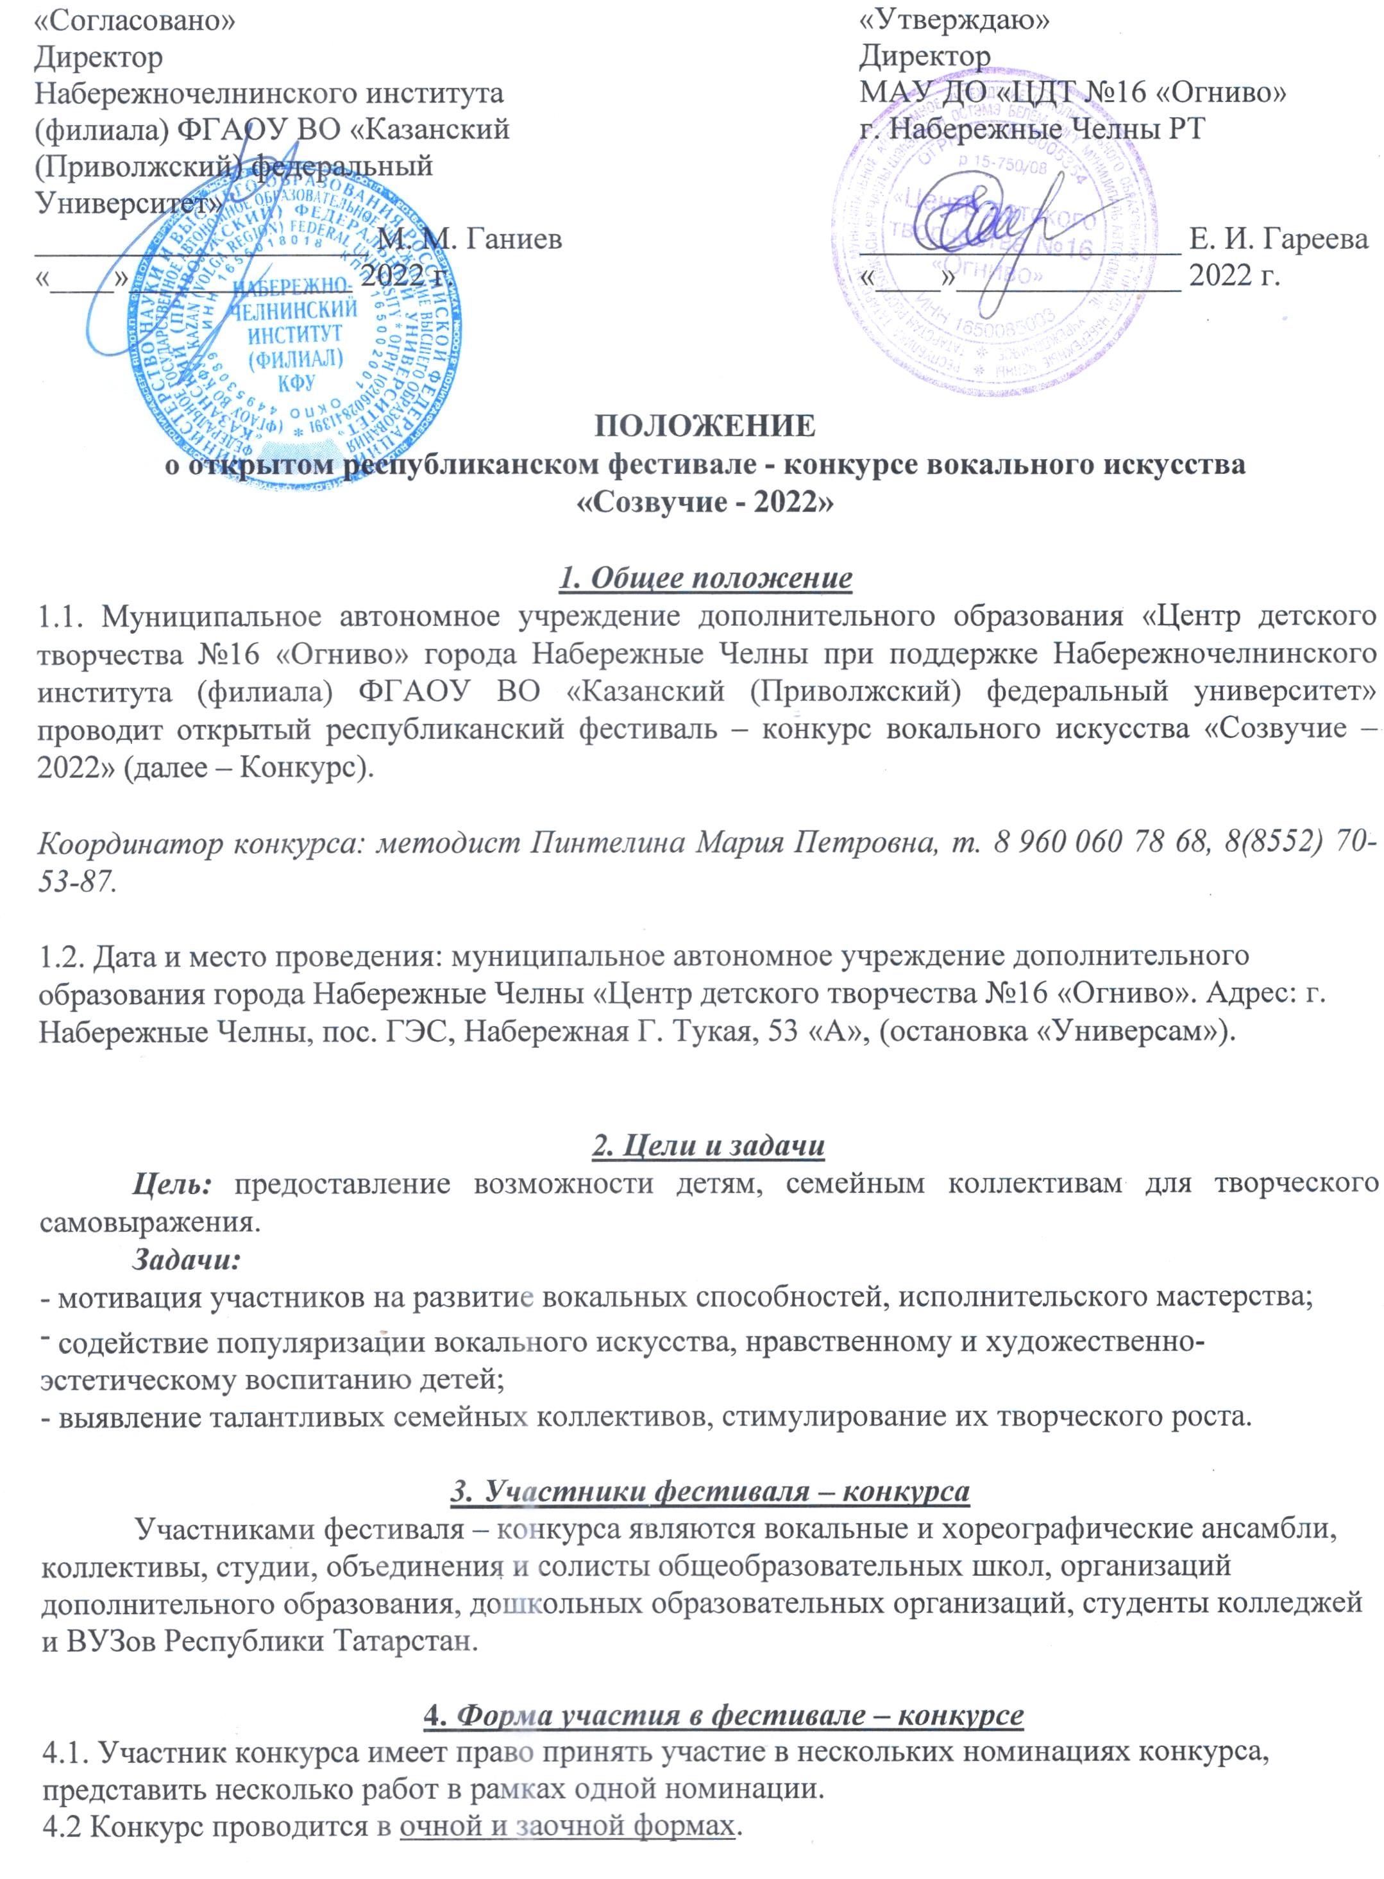

5. Сроки подачи заявок и проведения фестиваля - конкурса
5.1. Дата проведения: 29 октября 2022 года.
5.2. Сроки подачи заявок с 4 до 25 октября 2022 года в оргкомитет конкурса https://forms.gle/HY5btHRQk3nVWVJk7 .
5.3. Приём видеоматериалов участников заочной формы с 4 до 25 октября 2022 года на электронную почту vokal.ognivo@mail.ru в виде ссылки на облачное хранилище, видеохостинг.

6. Номинации возрастные группы фестиваля - конкурса

Номинация |  | Возрастная группа
Номинация «Народный вокал»  Номинация «Стилизация народной песни»  Номинация «Эстрадный вокал» | соло  дуэт  трио  ансамбль | дошкольная группа | 5 – 6 лет
 | соло  дуэт  трио  ансамбль | 1 младшая группа | 7 – 8 лет
 | соло  дуэт  трио  ансамбль | 2 младшая группа | 9 – 10 лет
 | соло  дуэт  трио  ансамбль | 1 средняя группа | 11 – 12 лет
 | соло  дуэт  трио  ансамбль | 2 средняя группа | 13 – 14 лет
 | соло  дуэт  трио  ансамбль | старшая группа | 15 – 16 лет
 | соло  дуэт  трио  ансамбль | молодёжная группа | от 17 лет

7. Порядок выступления и обработка заявок
7.1. Порядок выступлений формируется в соответствии с датой и временем подачи заявок участниками, то есть поочередно.

7.2. Порядок выступлений можно будет узнать с 27 октября 2022 года на сайте edu.tatar.ru.
7.3. Один коллектив не распределяется в течение конкурсного дня, а выступает одним блоком.
7.4. Ответственность за достоверность данных, указанных в заявке полностью возлагается на руководителя конкурсантов.

8. Конкурсные требования
8.1. На конкурс участники представляют один эстрадный номер.
8.2. Вокальные номера исполняются под фонограмму «-1» высокого качества на флэш-носителе. Фонограммы участников должны быть разборчиво подписаны (образовательная организация, возрастная категория, имя и фамилия солиста или название коллектива, название произведения).
8.3. При исполнении произведения под фонограмму «+1» жюри дисквалифицирует конкурсанта.
8.4. Участнику запрещается представлять номера, показанные ими ранее (в течение последних трех лет) в конкурсах «Созвучие».
8.5. В эстрадном вокале приветствуется подтанцовка и театрализация исполнительского номера (для оценки артистичности конкурсанта).
8.6. Организатор предоставляет микрофоны, звукопроигрывающую аппаратуру.
8.7. На момент выступления при себе необходимо иметь чек об оплате (возможно, отправить скан на эл. почту vokal.ognivo@mail.ru), согласие на обработку персональных данных (Приложение 2).

9. Критерии оценки выступлений:
- Исполнительское мастерство (уровень подготовки).
- Артистизм исполнения, раскрытие художественного образа (выразительность, самобытность - неординарность).
- Культура исполнения (художественная ценность репертуара, соответствие репертуара возрасту).
- Сценография номера (целостность постановки, костюм, культура исполнения).
- Соответствие репертуара возрастным особенностям исполнителя.

10. Награждение
10.1. Организационный комитет конкурса формирует жюри, которое обеспечивает просмотр и оценку представленных материалов, подводит итоги и выявляет победителей и призеров. Решение жюри оформляется протоколом и пересмотру не подлежит.
10.2. По сумме баллов определяются Лауреаты (1, 2, 3 места) и Дипломанты (5, 6, 7 места) по каждой номинации и по возрастным категориям.
10.3. По решению жюри могут быть определены несколько победителей на каждое место.

10.4. Информация о результатах конкурса будет размещена на сайте edu.tatar.ru.
10.5. Наградной материал:
- Гран-при (диплом + кубок);
- Лауреат 1, 2, 3 степени (диплом + кубок);
- Дипломант 1, 2, 3 степени (диплом);
10.6. Участникам заочной формы высылаются дипломы только в электронном виде, на указанную ими почту с 14 ноября 2022 г.

10.7. Дата выдачи дипломов в будние дни по предварительному звонку, каб. 107 (с 10.00 до 15.00): с 14 ноября 2022 г.

11. Финансовые условия
11.1. Организационный взнос для участия в конкурсе в размере (за один номер в одной номинации):

Номинация: Вокал | Соло | 600 рублей
Номинация: Вокал | Дуэт/Трио | 1000 рублей
Номинация: Вокал | Ансамбли | 2000 рублей
Номинация: Вокал | Заочное участие | 400 рублей

11.2. Перечисление денежного взноса производится только на расчётный счёт МАУДО «ЦДТ №16 «Огниво» до 29 октября 2022 года с пометкой: «Конкурс «Созвучие-2022», фамилия и имя участника/название коллектива.
11.3. Перечисление взноса необходимо произвести до начала конкурса. Чек об оплате организационного взноса выслать на почту vokal.ognivo@mail.ru или предъявить при регистрации.
11.4. Денежный взнос расходуется на организационные и почтовые расходы, оформление, канцелярские товары, работу жюри, изготовление наградного материала участникам конкурса.
11.5. Банковские реквизиты:
МАУДО «ЦДТ №16 «Огниво»
Банк: ОТДЕЛЕНИЕ – НБ Республика Татарстан Банка России//УФК по Республике Татарстан г. Казань
ИНН 1650085003
КПП 165001001
КБК 80000000000000000131
Р/сч: 03234643927300001100
л/сч ЛАВ 30800138-Огниво
кор/сч: 40102810445370000079
БИК 019205400
КБК 80000000000000000131
ОКТМО: 92730000
В назначении платежа необходимо обязательно указать: Конкурс «Созвучие», Название учреждения, Ф.И. участника (название коллектива), Ф.И руководителя.

Возможна оплата по QR-коду

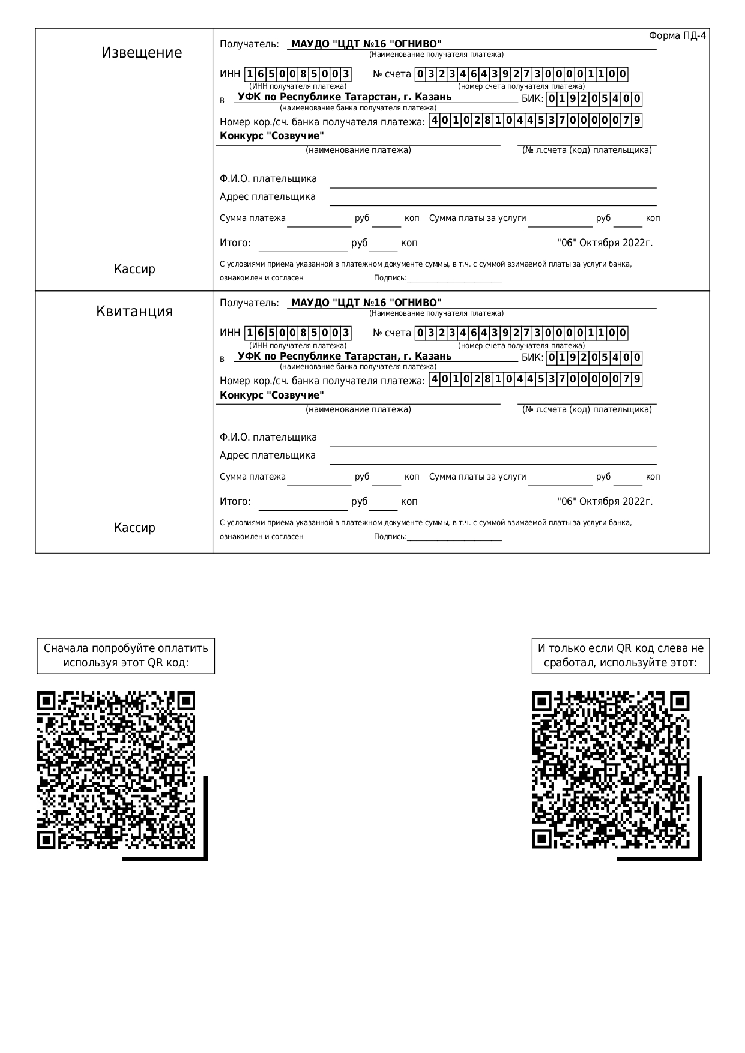

Приложение 1

к Положению о проведении
открытого республиканского фестиваля – конкурса вокального творчества «Созвучие -2022»

Заявка участника
на открытый республиканский фестиваль - конкурс
вокального искусства «Созвучие-2022»

по ссылке

https://forms.gle/HY5btHRQk3nVWVJk7

_____________________________________________________________________________

Приложение 2

к Положению о проведении
открытого республиканского фестиваля – конкурса вокального творчества «Созвучие -2022»

Согласие на обработку персональных данных

Я, __________________________________________________________________________________
(фамилия, имя, отчество)
проживающий (-ая) по адресу
____________________________________________________________________________________
(адрес регистрации)
_________________________________________________________________________
паспорт_________________________________________________________________________________________________________________(документ удостоверяющий личность, серия, номер, кем и когда выдан)
В соответствии с требованиями статьи 9 Федерального закона от 27.07.06 г. №152-ФЗ «О персональных данных», подтверждаю свое согласие на обработку муниципальным автономным учреждением дополнительного образования города Набережные Челны «Центр детского творчества № 16 «Огниво» (далее - Оператор) моих персональных данных, включающих: фамилию, имя, отчество, пол, дату рождения, адрес проживания, контактный телефон.
Предоставляю Оператору право осуществлять следующие действия (операции) с моими персональными данными: сбор, систематизацию, накопление, хранение, обновление, изменение, обезличивание, уничтожение (по истечению установленных сроков хранения) в целях проведения открытого республиканского фестиваля – конкурса вокального искусства «Созвучие».
Оператор вправе обрабатывать мои персональные данные посредством внесения их в электронную базу данных, включения в списки (реестры) протоколы и отчетные формы. Настоящее согласие дано мной (ФИО полностью) и действует бессрочно.

________________________ __________
/ Подпись / Расшифровка / Дата

